

2021-2027年中国变频器市场发展分析及未来投资潜力可行性报告

中金企信（北京）国际信息咨询有限公司-国统报告网
2021年全球及中国变频器及高压变频器重点企业竞争战略规划研究及下游应用领域需求前景预测

1、变频器及高压变频器简介：变频器是应用变频技术与微电子技术的电力传动元件，通过改变电机工作电源的频率和幅度控制交流电动机的转速。因能耗与电机转速的立方成正比，变频器的应用可大幅降低电机能耗、提高电气系统的运行效率。以变频器为载体，变频调速技术因其高效率、高功率因数、优异的调速及启制动性能，具有显著的节电及改进工艺控制水平的效果，是国内外公认的、最有发展前途的调速方式，代表着电气传动的发展方向。目前，变频调速技术主要用于节约电能、优化生产工艺与流程、提高产品质量及改善运行环境。
按照行业惯例，为1kV至10kV高电压环境下运行的电机开发的变频器为高压变频器。目前，高压变频器主要为交-直-交PWM型高压变频器，包括多脉波串联叠加二极管电压源型高压变频器、H桥（多功率单元）串联叠加电压源型高压变频器及多脉波串联叠加晶闸管电流源型高压变频器。其中，H桥串联叠加电压源型高压变频器在国内市场中的应用最为广泛。
2、变压器及变频用变压器简介：变压器是一种通过改变电压而传输交流电能的静止电气设备。利用电磁感应原理，该类设备可将一种电压等级的交流电能转换成同频率的另一种电压等级的交流电能，并传输电能。以用途作及定制化程度为划分依据，变压器产品可分为通用型变压器、特种变压器两类。
变频用变压器是特种变压器的一个分支，是高压变频器的适配电源部件，在变频电气系统中起到电气隔离、减少谐波污染等核心作用。高压变频器主要由IGBT、电阻电容、散热器等电力电子器件及变压器构成，产品成本构成中，各类电力电子器件约占52%（其中IGBT约占10%）、主变压器（指变频用变压器）占29%，9具体构成情况如下：
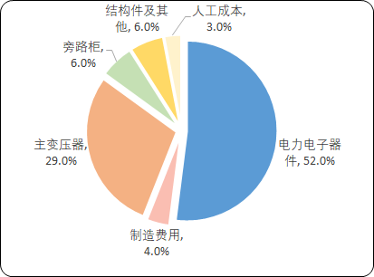
数据统计：中金企信国际咨询
变频用变压器是高压变频器的核心部件，是高压变频器构成中单一类型占比较高的部件。高压变频器需配套变频用变压器使用，因为终端使用环境、用户存在差异化需求，均具备较高的定制化程度。因此，变频用变压器、高压变频器在产品与技术发展方面关系密切，高压变频器行业的技术发展及市场波动将对变频用变压器行业的发展产生重大影响。
3、变频用变压器上下游行业情况：变频用变压器制造企业自主进行产品设计及物料采购，产品主要面向下游变频器制造商销售。高压变频器产品使用者，也是变频用变压器产品终端用户，主要为电力、冶金、石化、建材、市政及机械配套等工业、基础设施建设领域的变频电气系统需求用户。变频用变压器行业与下游高压变频器行业关联度较高。
变频用变压器行业上游主要为硅钢片、有色金属（铜、铝）及绝缘材料等原材料供应商。行业内企业主要采购大宗、通用型的原材料，再对原材料进行加工并投入产品生产。因此，硅钢片、有色金属及绝缘材料等物料的供应价格波动，将直接影响行业整体成本水平。
4、国际变频器行业发展情况：变频器产业正处于迅速发展阶段，产业规模不断扩大。变频器自20世纪60年代左右问世，到20世纪80年代在主要工业化国家已广泛使用。20世纪90年代以来，随着节能环保意识的加强，变频器的应用越来越普及。
在国际变频器市场上，德国、瑞士及日本处于领先地位，特别是在材料及制造工艺方面占据优势，其变频器产品可靠性好、使用寿命长。其次是美国、法国等发达国家，其变频技术先进，但企业规模与处于领先地位的国家的大型企业存在一定差距。世界范围内，规模较大、知名度较高的制造商包括西门子（德国）、ABB（瑞士）、施耐德（法国），艾默生（美国）、丹佛斯（丹麦）、欧陆（英国）及富士电机、三菱、安川、日立、东芝等日本企业。
5、国内变频器行业发展情况：上世纪60、70年代，变频器产品在发达国家已有广泛应用。80年代初，我国企业开始接触变频技术；80年代后期，以日本品牌为代表的外资品牌进入中国，成为中国变频器行业的开端。随着我国经济的高速发展及节能环保意识的增强，变频器产品已得到广大企业用户的认可，在国内的应用越发普及、行业规模迅速扩大。目前，国内变频器产业内外资品牌有约40个、内资品牌超100个。
国内变频器市场销售额排名前列的主要是外资品牌，其在资本规模、产销规模及综合技术水平等方面实力突出。在国家政策的大力支持及引导下，近年来内资品牌中出现了以汇川技术、英威腾、合康新能为代表的部分优势企业，不仅成功研发了代表高端控制水平的矢量变频器，在生产规模、产品综合性能方面也有了较大的提高。内资企业虽然尚未具备与西门子、ABB等国际一流品牌展开全面竞争的实力，但已在部分细分产品及市场上表现出较明显的竞争优势，市场份额逐年扩大，原有由外资品牌主导的国内变频器市场格局正发生改变。
产品方面，变频器的功能逐步完善、应用领域不断扩大。从工厂设备到家用空调，从重型机械到轻纺行业，从0.4kW的小功率电机到9,000kW的大功率电机都已广泛使用，且取得了明显的经济效益。用户方面，电力、冶金、石化、建材等变频器主要适用的工业、制造业领域仍处于逐步推广的阶段，距离真正普及还有一定的距离。工业、制造业领域使用的变频器多为高压变频器，可以预见我国高压变频器市场的发展潜力巨大。
6、行业市场前景：变频电气系统主要应用于电力、冶金、石化、建材、市政及机械配套等工业及基础设施建设领域，以实现对各类高压电动机驱动的风机、水泵、空气压缩机、提升机、皮带机等负载的软启动、智能控制和调速节能，从而有效提高工业企业的能源利用效率、工艺控制及自动化水平。
（1）节能需求分析：为满足运行中的最高功率要求，风机、水泵、空气压缩机等传统大功率设备通常在输出功率方面存在较大的设计冗余。在未使用变频调速的情况下，一般通过其他方式满足负载变化的要求，但能量被大量浪费。在使用变频调速的情况下，这些设备可根据实际的负载及工艺流程需要，对电机转速进行智能控制，使电机的输出能量得到高效利用。
（i）政策推动带来的需求：我国工业能耗约占能源消耗总量的45%，占比水平较发达国家多一倍。10同时，工业能耗主要为电能消耗，数据显示电厂用电大部分是风机、水泵等设备消耗的。针对上述情况，国家制定了多项节能降耗政策，提出了“加强工业节能”、“到2020年，工业能源利用效率和清洁化水平显著提高，规模以上工业企业单位增加值能耗比2015年降低18%以上，电力、钢铁、有色、建材、石油石化、化工等重点耗能行业能源利用效率达到或接近世界先进水平”、“加快钢铁、石化、建材、有色金属等高耗能行业的节能技术改造”及“加快应用先进节能低碳技术装备，提升能源利用效率”等要求。行业预测，“十三五”期间我国环保投入将增至约每年20,000亿元，2020年末社会环保总投资有望超过170,000亿元。
在外部政策及实际应用层面实现的可观经济效益推动下，高压变频设备在工业、市政及其他领域具有巨大的市场需求。
（ii）节能带来效益提升：以风机为例，传统风机始终工作在额定负荷下，通过阀门、风门的机械式调节调整风量；使用变频调速的方式进行控制时，可通过调整风机转速调整风量，并实现送风量的精细化控制，平均节能可达30%，12还可延长风机的使用寿命。变频调速设备的投入可为企业带来显著的节能效果及经济效益。
（2）工控需求分析：工控指的是工业自动化控制，通过计算机技术、微电子技术及电气手段，使工厂的生产及制造过程更加自动化、效率化、精确化，并具有可控性及可视性。上世纪80年代发展起来的变频调速技术，顺应了工业生产自动化发展的要求，改变了普通电机定速方式运行的陈旧模式，使得电机及其拖动负载在无任
何改动的情况下即可按照生产工艺要求调整转速输出，达到系统高效、精准运行的目的。变频调速技术及设备的出现与应用，开创了智能电机时代。
（i）智能制造是必然趋势：目前，尽管世界各国在规划路径及逻辑方面不尽相同，但工业升级战略的核心皆为智能制造，都将发展智能制造作为确立制造业竞争优势的关键举措。2012年，美国提出“工业互联网”，计划推动具有智能决策特征的工业物联网建设；2013年，德国推出“工业4.0”，计划推动生产工厂向高效率的智能工厂改造，强调生产智能化；2015年，日本推出“新机器人战略”，15计划充分利用信息技术、大数据、网络及人工智能的新型机器人，在世界领先进行机器人革命；同年，我国推出“中国制造2025”，以智能制造为方向，重点发展十大领域，加快淘汰落后产能、化解过剩产能，强调制造业互联网化。
（ii）智能制造带来工控需求的提升：自上而下，智能制造整体框架可分为现场层、控制层、操作层、管理层、企业层及决策层。其中，控制层的主要组成为控制器（驱动、伺服、变频等）及PLC（可编程逻辑控制器），执行层的主要组成为各类生产机器人、智能设备及传感器。控制层、执行层设备共同组成工业自动化控制系统，对工业生产过程实现检测、控制、优化、调度、管理及决策，达到增加产量、提高质量、降低消耗及确保生产安全等目的。
变频电气系统是智能制造框架中实现工业自动化控制的主要组成，其采用闭环控制，参数超调波动范围小，可对偏差进行及时控制，电机运转时加速、减速还可根据工艺要求自动调节，控制精度高。变频电气系统还具有十分灵敏的故障检测、诊断及数字显示功能，提高了生产设备运行的可靠性。
除在风机、泵类负载上的应用以外，变频调速还可广泛应用于传送、卷绕、起重、挤压及机床等各种机械设备控制领域，以延长设备的正常工作周期及使用寿命，简化操作及控制系统，甚至改变原有的工艺规范，从而提高整套生产设备的控制水平，进而提高产成品率。以采矿业为例，早期矿车提升系统多采用传统的转子串电阻进行电机调速，这种调速方式相对落后，存在电能消耗过大、工作稳定性差及缺乏故障诊断等问题。加装变频电气系统后，企业生产系统可按照设计的速度曲线自主进行速度控制，提升了控制系统的智能化程度及安全性、降低了系统的操作难度。此外，在变频调速技术作用下，电机提升过程完全依靠电力牵引与制动，制动闸瓦只需在停车及安全回路保护动作时才进行抱闸，大幅度减少了闸瓦的磨损，延长设备使用寿命。
通过投入变频电气系统实现生产效率、产品质量的提升，既符合终端用户的实际需要，可带来直观的经济效益，亦符合国家在“中国制造2025”政策中关于生产制造环节提出的“运营成本降低”、“产品生产周期缩短”、“不良品率降低”三方面要求。研究数据显示，2018年以来，我国传统行业在快速更替，自动化比例逐步提升。同时，在国家政策的推动下，化工、冶金、环保等行业正在进行内生性调整，将为工控传动提供较大的市场空间。
（3）产品应用领域及行业拓展带来的需求：变频用变压器是高压变频器的核心部件之一，共同组成变频电气系统，主要用于工业、高耗能领域，包括电力、冶金、石化、建材、市政及机械配套等行业。使用领域、行业的发展及其对变频电气系统的需求是直接影响高压变频器、变频用变压器行业市场容量及发展的主要因素。变频电气系统的主要应用行业近年发展、变化趋势情况如下：
（i）电力：2012-2018年，我国发电量、电力消费量均呈逐年递增趋势。2018年，我国发电量达71,118亿千瓦时、同比增长7.68%，电力消费量为68,449亿千瓦时、同比增长5.60%。16在所有能源中，电能已是应用最广的能源方式，我国电力行业随着电能需求的不断提升持续发展。
电力行业是变频器最主要的应用领域之一，通过变频调速更精确控制发电过程中煤、粉、水的用量，达到节约能源、提升工艺及控制水平的目的，也对火电厂的节能、降耗、减排、安全及安稳运转具有重要意义。我国经济总量在世界排名第二，仅为美国的三分之一左右，但电力消耗却接近美国。电耗过大已经成为我国经济发展中的突出问题，而电力低效利用与单位产值高电耗是导致电力供应形势紧张的关键因素。在大量耗能的风机、泵类、压缩机类负载的高压电动机上应用高压变频器的节能效果显著，平均节电可达30%。中国发电总量的2/3消耗在电动机上，利用变频器实现电机节能有利于改善电力消耗过大的问题。
电力行业是高压变频器应用量最大的行业。近年来，电力行业对高压变频器的需求占高压变频器总需求的比例为25%-30%。2012-2018年，电力行业对高压变频器的需求总体呈增长态势。2018年，电力行业对高压变频器的需求量约为38亿元，至2019年约为40亿元。
2012-2019年中国电力行业高压变频器市场需求现状分析
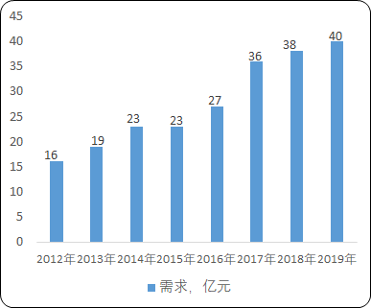
数据统计：中金企信国际咨询
未来，预计电力行业对变频器需求仍将保持稳步增长，新能源发电领域如风电及光伏发电等新兴市场对变频器的需求将呈高增长态势。随着我国加强智能电网及农村电网升级改造工程规模的扩大、新能源建设力度的增强，对大功率电机的需求将稳步上升，带动变频器需求的上升。未来电力行业对变频器的需求将保持15%左右的增长。
（ii）冶金：近年来，我国汽车、造船、建筑、石油化工、核电能源、油气输送等与国民经济相关的各个领域发展迅速，带动了以钢铁冶金行业为龙头的冶金机械的快速发展。
变频器在冶金行业的应用主要有板材和线材的轧机、卷取机、高炉风机、循环水泵、料浆泵等，以节约能耗为主要目的。目前，变频器产品在该行业的应用以改造项目为主。目前，我国冶金行业对高压变频器的需求约占高压变频器总需求的10%-12%。2018年，我国冶金行业的高压变频器市场容量约14亿元、占整体市场的11%左右，2019年冶金行业对高频变压器的市场需求小幅增长。
2012-2019年中国冶金行业高压变频器市场需求现状分析
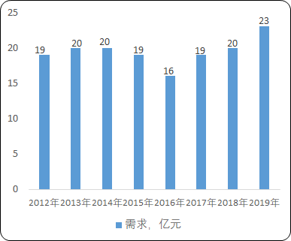
数据统计：中金企信国际咨询
未来几年，冶金行业变频器的市场需求仍将主要集中在项目改造过程中的节能减排设备上的使用，国家对此给予了积极的政策支持，企业单位也在大力推行中。因此，冶金行业变频器市场需求将进一步扩大，预计未来将保持10%左右的增长。
（iii）石化：2018年，面对复杂而严峻的外部环境，我国石油及化工行业深化供给侧结构性改革，大力推进产业结构优化升级及创新驱动，行业经济运行质量及效率出现新的积极变化。国家统计局数据显示，2018年我国石油及化工行业主营业务收入12.4万亿元、增长13.6%，利润总额8,393.8亿元、增长32.1%，固定资产投资额2,947亿元、同比增长10.1%。石化行业主营收入及利润提升、投资恢复增长。
在石油及化工行业，变频器主要应用于各类泵、压缩机和公用工程方面，以实现节约能源及控制工艺水平的目的。目前，变频器产品在我国石油及化工行业的装配率不高，发展潜力巨大。近几年，我国石化行业对高压变频器的需求约占高压变频器总需求的25%左右。2018年，我国石化行业的高压变频器市场容量约为31亿元，至2019年约为33亿元。
2012-2019年中国石化行业高压变频器市场需求现状分析
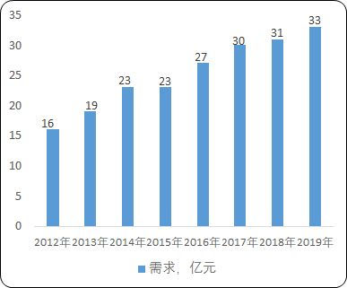
数据统计：中金企信国际咨询

未来，石化行业仍将面临更加复杂多变的内外部环境，宏观环境、国际油价、产业政策变化等都将对行业经济运行带来深刻影响。综合考虑，我国石油及化工行业有望延续稳中向好的态势，石化行业对变频器需求将保持8%左右的增长。
（iv）建材：2018年，建材行业深入推进供给侧结构性改革，化解过剩产能取得进一步成效，经济效益明显提升，产业结构逐步优化，行业运行总体保持稳中向好态势。2018年，建材工业规模以上企业完成主营业务收入4.8万亿元、同比增长15%，实现利润4,317亿元、同比增长43%，完成固定资产投资同比增长19.7%。
变频器产品主要应用于建材行业的鼓风机、粉碎机、皮带传送机、排气风机、回转窑等领域。我国水泥生产能力中约70%为技术水平落后的立窑，能耗较高。通过变频改造可实现节约电能10%-20%，并可提升产品质量的可控性。近几年，我国建材行业对高压变频器的需求约占高压变频器总需求的10%-13%左右。2019年，我国建材行业高压变频器的市场容量约15亿元，占整体市场的11%左右。
2012-2019年中国建材行业高压变频器市场需求现状分析
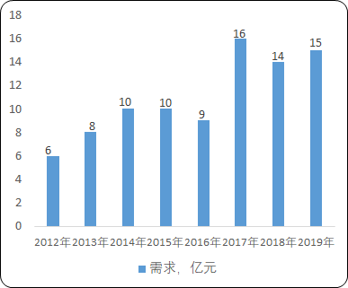
数据统计：中金企信国际咨询

受房产调控政策的影响，房地产价格下跌，使我国刚性需求难以释放；世界范围内的刚性需求还在，对建材的需求也是必然的，但是增速肯定放缓。未来，我国建材行业对变频器的需求主要用于生产设备的改造，预计增速维持在5%-15%之间。其中，水泥行业对高压变频器的需求潜力将被逐渐挖掘，对高压变频器的需求上亿元，主要来自旧设备改造。
（v）市政：我国市政工程建设中，关于“水”系统的建设项目居多。由于我国基础薄弱，水资源匮乏。未来几年中，我国仍将建立一系列的供水工程及污水处理工程，以提高供水综合能力和水资源的利用率，满足日益增长的居民生活用水及工业用水需求。
变频器产品在市政行业主要应用于风机及泵类负载。具体来看，在市政供水系统中的主要负载为供水泵及取水泵，在供暖系统中变频器主要用于主热水泵的转速调节。近几年，市政行业对高压变频器的需求占高压变频器总需求的比例维持在约10%的水平，2019年，我国市政行业高压变频器的市场容量约15亿元、占整体市场的11%左右。
2012-2019年中国市政行业高压变频器市场需求现状分析
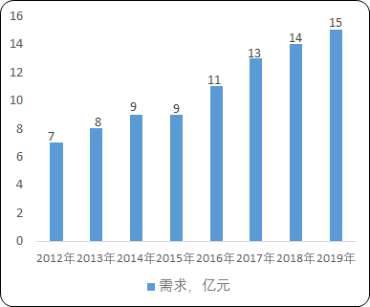
数据统计：中金企信国际咨询

未来，变频器产品在市政行业的市场机会主要来自新项目。随着我国加快城市供水设施改造与建设以及加强市政管网等地下基础设施改造与建设，将主要对中低压变频器市场有积极的促进作用。
（vi）机械配套工程机械行业作为我国装备制造业的重要组成部分，在国家基础设施建设、工农业生产以及国防建设中发挥着不可替代的重要作用。近年来由于互联网、人工智能时代的到来，工程机械遭受多次冲击，传统产业正在朝着信息化、集成化等方向发展。随着工业机械行业的成熟发展，未来将会有更多细分领域快速成长。在国家持续稳定的固定资产投资增长期拉长、基建投资拉动渐强等背景下，工程机械产品需求呈现强劲增长态势。2018年，工程机械行业保持了良好的发展态势，工程机械出口额达到236亿美元，同比增长17.3%。24变频器在机械配套领域的应用包括土石方机械、混凝土机械等主流机械设备，同时也包括在起重机械、电梯等提升领域的应用，可实现更可靠、稳定、安全的设备运行控制。2019年我国机械配套领域高压变频器的市场容量约80亿元。
巨大的工程机械保有量带来的设备更新需求、GDP的稳定增长带来的设备增量需求、我国工程机械龙头完善海外布局推动的出口需求，综合环保趋严、机器替人等因素，共同驱动工程机械行业增长，为今后几年工程机械的销量提供了强力支撑。未来，机械行业的发展以及国家节能计划的实施，将大大促进变频器在机械配套领域的应用。

市场现状（包含区域市场）、市场竞争与供需格局格局（包含区域市场）、市场规模（包含区域市场）、市场前景（包含区域市场）、技术发展趋势分析、价格分析、进出口分析、使用情况及品牌占有率、企业竞争力与主要财务数据分析、相关政策法规与环境分析、投资策略、投资风险、风险规避、营销战略选择等多方面进行科学细致的分析。中金企信国际咨询本着“一心一意做研究，全神贯注为客户”的基本工作理念，为业内企业提供准确及时的市场数据分析，是业内企业重要的参考依据。调查报告是根据调查需求进行专属的市场调查，可分为：对标企业调查、商业模式调查、问卷调查、行业调查、竞争调查、销售渠道调查、产品调查等多种调查课题。中金企信国际咨询拥有专业的调查团队及庞大的顾问团队，结合多元化调查模式、专属的市场调查自建机制为不同领域、不同客户提供优质的市场调查，助力企业把控市场、洞悉市场、赢得市场先机。
2021-2027年中国变频器市场发展分析及未来投资潜力可行性报告

第一章 2015-2020年中国变频器行业发展概况
第一节 中国变频器行业概况
一、中国变频器行业产品链及产业链构成
二、中国变频器行业发展历程及当前发展阶段
三、中国变频器行业发展现状
四、中国变频器行业技术发展水平
五、行业经营模式
第二节 中国变频器行业竞争格局
第三节 中国变频器行业相关政策与监管机制
一、产业政策及行业规范
二、行业监管体制
第四节 中国变频器行业利润水平变化
一、中国变频器行业利润变化统计
二、引起中国变频器行业利润变化的原因
第五节 影响中国变频器行业发展的主要因素
第六节 中国变频器行业竞争环境的SWOT分析

第二章 2015-2020年中国变频器行业产品市场分析
第一节 中国变频器行业细分产品产量统计
第二节 中国变频器行业细分产品市场容量统计
第三节 我国中国变频器行业产品结构变化
第四节 我国中国变频器行业产品价格变化
第五节 中国变频器行业产品产量预测
第六节 中国变频器行业产品市场容量预测
第七节 中国变频器行业产品市场客户群消费调查
一、客户群分类分析
二、品牌排名
三、客户关注点

第三章 2015-2020年中国变频器行业供需情况及预测
第一节 中国变频器行业生产能力分析
第二节 中国变频器行业产量及其增长速度分析
第三节 中国变频器行业地区结构分析
第四节 中国变频器行业需求情况分析
一、中国变频器行业需求总量
二、中国变频器行业需求结构变化
第五节 2021-2027年中国变频器行业供需预测
一、中国变频器行业供给总量预测
二、中国变频器行业生产能力预测
三、中国变频器行业需求总量预测
第四节 产品下游各需求领域需求特点
第五节 中国中国变频器供需状况预测
第六节 国内市场生产与消费格局预测

第四章 2015-2020年中国变频器行业上下游产业研究发展
第一节 中国变频器行业上游行业发展概况
一、发展概况
二、行业运行情况
三、发展趋势
四、政策环境
五、对中国变频器行业的影响
第二节 中国变频器行业下游行业发展概况
一、发展概况
二、行业运行情况
三、发展趋势
四、政策环境
五、对中国变频器行业的影响

第五章 2015-2020年中国变频器行业商业模式研究
第一节 中国变频器行业营销模式
一、典型模式
二、标杆企业分析
第二节 中国变频器行业研发模式
一、典型模式
二、标杆企业分析
第三节 中国变频器行业盈利模式
一、典型模式
二、标杆企业分析
第四节 中国变频器行业生产模式
一、典型模式
二、标杆企业分析
第五节 中国变频器企业发展模式
一、典型模式
二、标杆企业分析

第六章 2015-2020年中国变频器行情走势及影响要素分析
第一节 中国中国变频器行情走势回顾
第二节 中国中国变频器当前市场行情分析
第三节 影响中国变频器市场行情的要素
第四节 价格风险规避策略研究
第五节 中国中国变频器行情走势预测

第七章 2021-2027年中国变频器行业市场竞争分析及预测
第一节 中国变频器市场竞争格局分析及预测
一、市场集中度分析及预测
二、市场规模竞争分析及预测
三、市场结构竞争分析及预测
第二节 中国变频器市场品牌竞争分析及预测
第三节 中国变频器市场竞争态势分析及预测
一、经营策略竞争分析及预测
二、技术竞争分析及预测
三、进入退出壁垒分析及预测
1、进入壁垒分析
2、退出壁垒分析
3、进入退出壁垒综合分析

第八章 2015-2020年中国变频器行业产品进出口市场分析
第一节 中国变频器行业进出口数据统计
一、中国变频器行业进口量值数据
二、中国变频器行业出口量值数据
第二节 中国变频器行业产品进出口区域格局分析
一、中国变频器行业进口区域格局
二、中国变频器行业出口区域格局
第三节 中国变频器行业进出口相关政策
一、我国进出口政策
二、目标国进出口政策
1、进口目标国出口政策
2、出口目标国进口政策
第四节 中国变频器行业产品进出口预测

第九章 业内部分企业分析
第一节 企业一
一、企业概况
二、企业经营情况
三、企业竞争优势分析
第二节 企业二
一、企业概况
二、企业经营情况
三、企业竞争优势分析
第三节 企业三
一、企业概况
二、企业经营情况
三、企业竞争优势分析
第四节 企业四
一、企业概况
二、企业经营情况
三、企业竞争优势分析
第五节 企业五
一、企业概况
二、企业经营情况
三、企业竞争优势分析
第六节 企业六
一、企业概况
二、企业经营情况
三、企业竞争优势分析

第十章 2021-2027年中国变频器行业投资机会与风险分析
第一节 中国中国变频器行业投资机会分析
第二节 中国变频器行业环境风险
一、国际经济环境风险
二、汇率风险
三、宏观经济风险
第三节 中国变频器行业产业链上下游风险
一、上游行业风险
二、下游行业风险
第四节 中国变频器行业市场风险
一、市场供需风险
二、价格风险
三、竞争风险

第十一章 2021-2027中国变频器行业投资建议分析
第一节 中国变频器行业细分产品产能建设情况
第二节 中国变频器行业重点项目分析
第三节 中国变频器行业投资环境分析
第四节 中国变频器行业热点投资区域
第五节 中国变频器行业发展前景预测

第十二章 中国变频器行业总结及企业管理建议
第一节 中国变频器行业企业问题总结
第二节 中国变频器企业应对策略
一、把握国家投资的契机
二、竞争性战略联盟的实施
三、企业自身应对策略
第三节 中国变频器市场的重点客户战略实施
一、实施重点客户战略的必要性
二、合理确立重点客户
三、对重点客户的营销策略
四、强化重点客户的管理
五、实施重点客户战略要重点解决的问题
第四节 中国变频器项目投资建议
一、技术应用注意事项
二、项目投资注意事项
三、生产开发注意事项
四、销售注意事项

中金企信（北京）国际信息咨询有限公司致力于“为企业战略决策提供专业&权威行业报告、调查报告、项目可行性报告、专项调查、商业计划书、研究报等报告课题”的专业咨询顾问机构，同是国家统计局涉外调查许可单位&AAA企业信用认证、ISO9001质量体系认证单位。经过多年的发展和开拓，中金企信国际咨询已成为中国国内领先的多元化信息服务提供商之一，与政府部门、行业协会（第三方媒介、高校、科研院所）、各领域专家顾问和业内资深人士建立了实效共通的战略关系，积累了大量行业研究和市场调研工作的专业经验，形成了中金企信国际咨询独特的专业研究模型和科学分析方法。公司旗下的运营平台—中金企信市场咨询网（www.chinabgw.net）&中国国统调查报告网（www.gtdcbgw.com）&国统研究报告网（www.bjzjqx.com）。
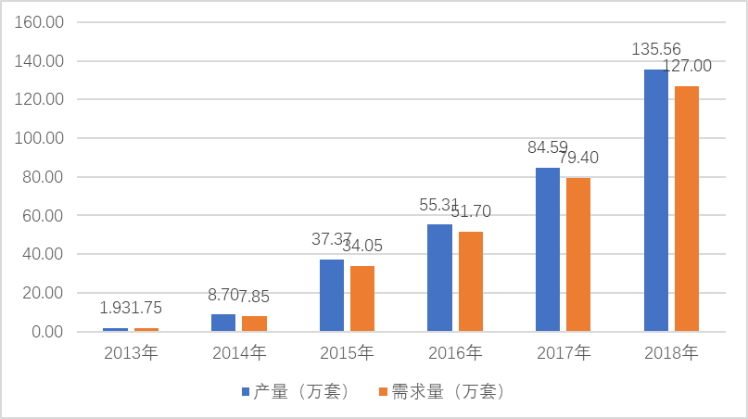

【报告说明】
可行性研究报告，简称可研，是在制订生产、基建、科研计划的前期，通过全面的调查研究，分析论证某个建设或改造工程、某种科学研究、某项商务活动切实可行而提出的一种书面材料。
项目可行性研究报告主要是通过对项目的主要内容和配套条件，如市场需求、资源供应、建设规模、工艺路线、设备选型、环境影响、资金筹措、盈利能力等，从技术、经济、工程等方面进行调查研究和分析比较，并对项目建成以后可能取得的财务、经济效益及社会影响进行预测，从而提出该项目是否值得投资和如何进行建设的咨询意见，为项目决策提供依据的一种综合性的分析方法。
可行性研究具有预见性、公正性、可靠性、科学性的特点。可行性研究报告是确定建设项目前具有决定性意义的工作，是在投资决策之前，对拟建项目进行全面技术经济分析论证的科学方法，在投资管理中，可行性研究是指对拟建项目有关的自然、社会、经济、技术等进行调研、分析比较以及预测建成后的社会经济效益。

项目可行性报告用途
1、企业投融资
此类研究报告通常要求市场分析准确、投资方案合理、并提供竞争分析、营销计划、管理方案、技术研发等实际运作方案。
2、项目立项
此文件是根据《中华人民共和国行政许可法》和《国务院对确需保留的行政审批项目设定行政许可的决定》而编写，是大型基础设施项目立项的基础文件，国家发改委根据可行性研究报告进行核准、备案或批复，决定某个项目是否实施。另外医药企业在申请相关证书时也需要编写可行性研究报告。
3、银行贷款申请
商业银行在贷款前进行风险评估时，需要项目方出具详细的可行性研究报告，对于国内银行，该报告由甲级资格单位出具，通常不需要再组织专家评审,部分银行的贷款可行性研究报告不需要资格，但要求融资方案合理，分析正确，信息全面。另外在申请国家的相关政策支持资金 、工商注册时往往也需要编写可行性研究报告，该文件类似用于银行贷款的可研报告。
4、申请进口设备免税
主要用于进口设备免税用的可行性研究报告，申请办理中外合资企业、外资企业项目确认书的项目需要提供项目可行性研究报告。
5、境外投资项目核准
企业在实施走出去战略，对国外矿产资源和其他产业投资时，需要编写可行性研究报告报给国家发展和改革委或省发改委，需要申请中国进出口银行境外投资重点项目信贷支持时，也需要可行性研究报告。
6、政府资金项目申报
企业为获得政府的无偿资助，需要对公司项目进行策划、设计、技术创新、技术规划等，编写的可行性研究报告包含管理团队、技术路线、方案、财务预测等，是政府无偿资助的项目申报的主要依据。
项目可行性报告分类
可行性研究报告分为：政府审批核准用可行性研究报告和融资用可行性研究报告。
（1）审批核准用的可行性研究报告侧重关注项目的社会经济效益和影响；具体概括为：政府立项审批，产业扶持，中外合作、股份合作、组建公司、征用土地。

（2）融资用报告侧重关注项目在经济上是否可行。具体概括为：银行贷款，融资投资、投资建设、境外投资、上市融资、申请高新技术企业等各类可行性报告。
国统调查报告网（即中金企信国际咨询公司）以专业的服务理念、完善的售后服务体系为各界提供精准、权威的项目可行报告。
商业计划书
商业计划书撰写目的
商业策划书，也称作商业计划书，目的很简单，它就是创业者手中的武器，是提供给投资者和一切对创业者的项目感兴趣的人，向他们展现创业的潜力和价值，说服他们对项目进行投资和支持。因此，一份好的商业计划书，要使人读后，对下列问题非常清楚：
1、公司的商业机会；
2、创立公司，把握这一机会的进程 ；
3、所需要的资源；
4、风险和预期回报；
5、对你采取的行动的建议；
6、行业趋势分析。
撰写商业计划书的七项基本内容
一、项目简介
二、产品/服务
三、开发市场
四、竞争对手
五、团队成员
六、收入
七、财务计划
商业策划书用途
1、沟通工具
2、管理工具
3、承诺工具

